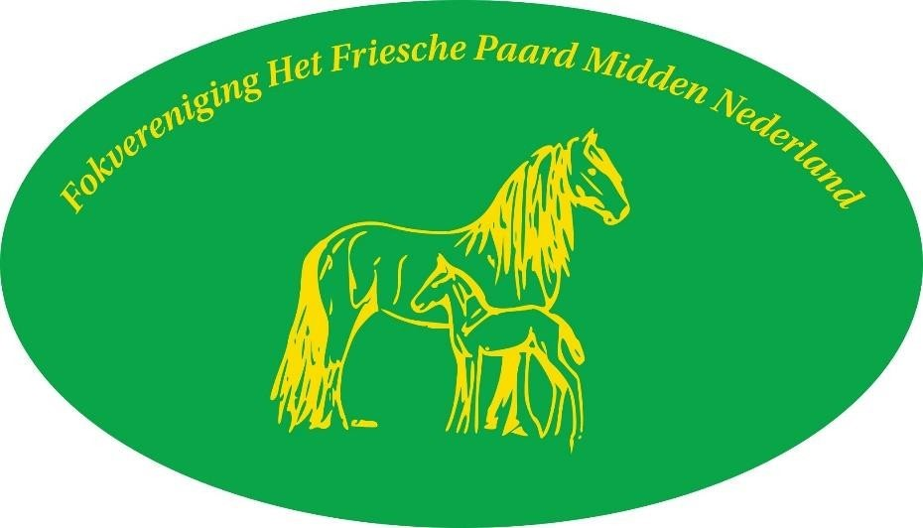

**Sponsormogelijkheden 2025**

Group 2400, Gegroepeerd objectGroup 2401, Gegroepeerd object

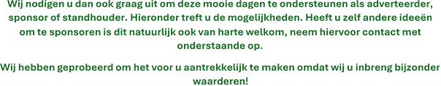

**DIT ZIJN ONZE SPONSORMOGELIJKHEDEN**

|  |  |  |  |
| --- | --- | --- | --- |
| Gouden sponsor | Zilveren sponsor | Bronzen sponsor | Rubrieksponsor |
|  |  |  |  |
| Combipakket!    Hele pagina    catalogus fokdag, full color.    Banner op de fokdag.    Naamsvermelding op de website en facebook.    Gratis catalogus. | Halve pagina catalogus fokdag, full color.    Banner op de fokdag  Naamsvermelding op de website en facebook.    Gratis catalogus | Naamsvermelding in de catalogus. -     Banner op de fokdag.    Naamsvermelding op de website en facebook.    Gratis catalogus. | Naamsvermelding bij de rubriek in catalogus  -     Prijs uitreiken in de baan.    Naamsvermelding op de website en facebook.    Gratis catalogus |
| **€ 250,00** | **€ 200,00** | **€ 125.00** | **Rubriek € 250,00** |

**KIJK NAAR ONZE SPONSORMOGELIJKHEDEN!**

**WILT U EEN STAND? DAT IS ZEKER MOGELIJK.**

**NEEM CONTACT OP MET EEN VAN ONDERSTAANDE ADRESSEN**

AANLEVEREN/CONTACT

Aanleveren van de advertentie graag als onderstaande formaten en in PDF.

**Catalogus (A5 formaat), uiterlijk aanleveren in pdf op 12 juni 2025**

Hele pagina 148 mm x 210 mm, 3 mm afloop (staand)

Uiteraard ontvangt u van ons een officiële factuur voor uw administratie.

**Neem voor aanmelden, insturen van advertenties of vragen contact op met:**

         Herma Donker: [lindedijk@hotmail.com](mailto:lindedijk@hotmail.com) - 0638668787

Marlies Bloemendal : sectretariaat@frieschepaardmn.com - 06-22111361